Estadística aplicada al negocio — Unidad 1 Tarea — Ejercicios de práctica (con respuestas) Instructor: Ing. Berman Moya Umaña/
Estudiante: Marilyn Miranda Jaen Grupo 4
Instrucciones: resuelva cada ejercicio mostrando el procedimiento completo (fórmula, sustitución y resultado) y redacte, cuando se le indique, una breve interpretación de negocio. Entregue sus respuestas en hojas aparte o en el espacio provisto.

Tema 1 · Conceptos básicos de estadística descriptiva

Ejercicio 1 — Tabla de frecuencias (variable cualitativa)
Una cafetería registra el canal por el cual llegaron los pedidos de 25 clientes en un día: App propia: 10 clientes · Atención en mostrador: 8 clientes · Plataforma de delivery externa: 7 clientes.
Se pide: a) Construir la tabla de frecuencia absoluta, frecuencia relativa y porcentaje para la variable "canal de pedido". b) Redactar una interpretación de negocio sobre el canal predominante.
Espacio para el desarrollo:
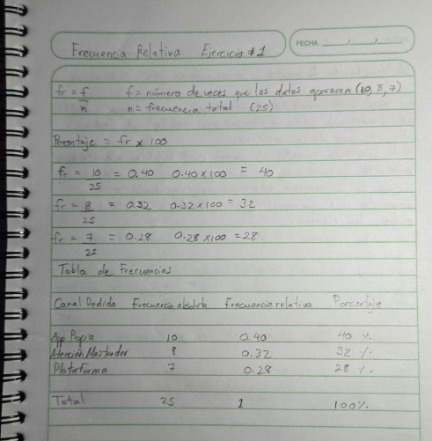

Tema 2 · Medidas de tendencia central y dispersión

Ejercicio 2 — Media, mediana, moda y dispersión
Un técnico de soporte registra la duración (en minutos) de 10 llamadas atendidas en su turno: 8, 9, 9, 10, 11, 11,
12, 13, 14, 20.
Se pide calcular, paso a paso: media, mediana, moda, rango, varianza muestral, desviación estándar y coeficiente de variación. Interprete el resultado en el contexto del servicio.
Espacio para el desarrollo:
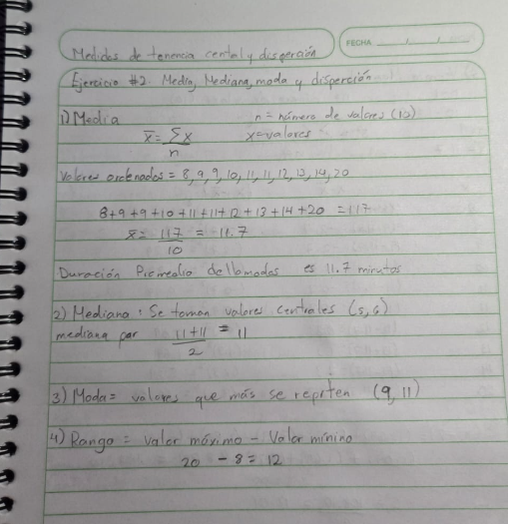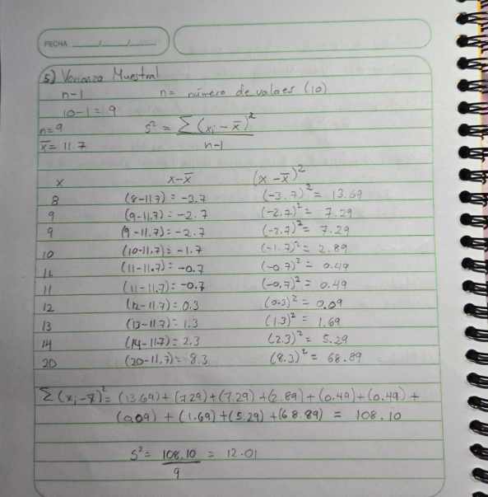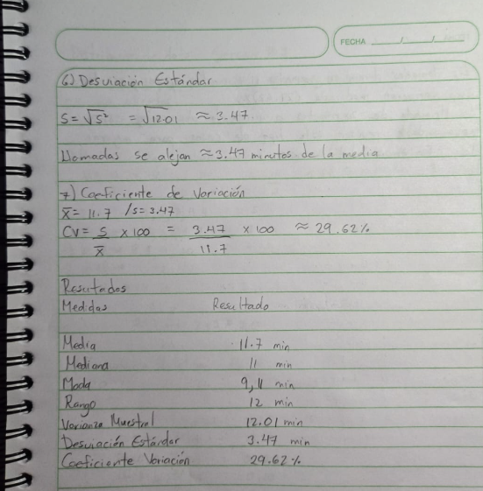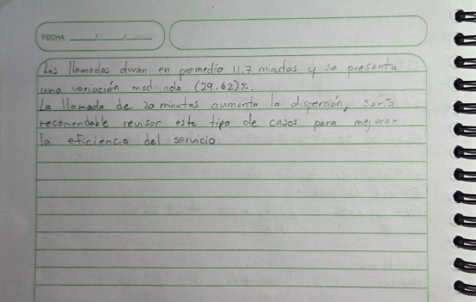

Tema 3 · Distribución de datos

Ejercicio 3 — Tabla de frecuencias agrupadas
Se registran los tiempos de espera en caja (en minutos) de 20 clientes: 2, 3, 3, 4, 4, 5, 5, 6, 6, 6, 7, 7, 8, 8, 9, 10,
11, 12, 14, 16.
Se pide: a) definir las clases usando una amplitud de 3 minutos; b) construir la tabla de frecuencias con frecuencia absoluta, relativa, porcentaje y frecuencia acumulada; c) describir la forma de la distribución.
Espacio para el desarrollo:
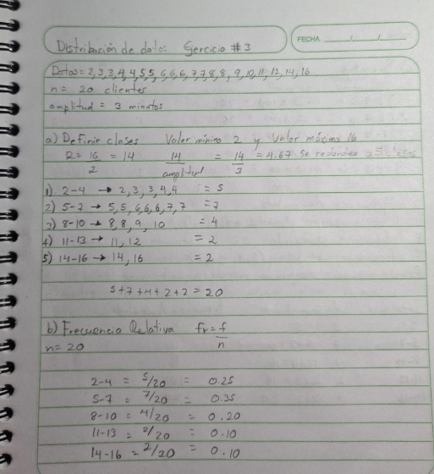
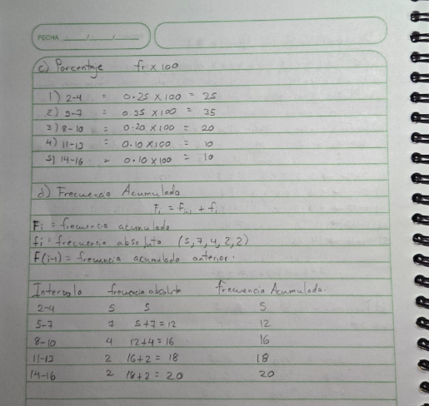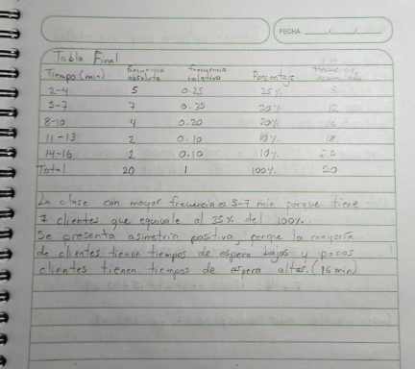

Tema 4 · Introducción a la estadística inferencial

Ejercicio 4 — Intervalo de confianza y prueba de hipótesis
- Intervalo de confianza para una media: se encuesta a n = 40 clientes sobre su gasto promedio por visita. La media muestral es x7 = ₡15 000 y la desviación estándar muestral es s = ₡3 000. Calcule el intervalo de confianza del 90% (z = 1.645).
- Prueba de hipótesis: la empresa promete un tiempo de entrega promedio de 15 minutos (H₀: μ = 15). Una muestra de n = 49 pedidos da x7 = 16.8 minutos, con s = 3.5 minutos. Use α = 0.05 (z crítico = 1.96) y decida si se rechaza H₀.
Espacio para el desarrollo:

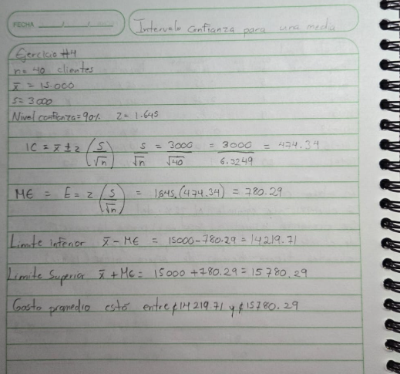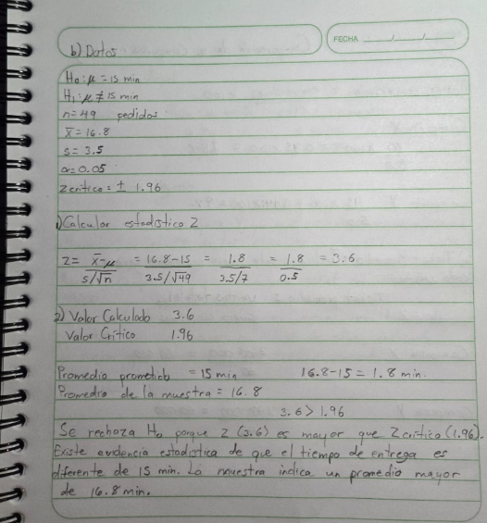

Tema 5 · Interpretación de datos en contexto empresarial

Ejercicio 5 — Comparación de dos campañas de marketing
Dos campañas digitales reportan los siguientes resultados del mes:

Indicador | Campaña X | Campaña Y
Clics | 800 | 500
Conversiones (ventas) | 60 | 45
Ventas totales | ₡3 600 000 | ₡2 700 000
Se pide: calcular la tasa de conversión y el ticket promedio de cada campaña, y redactar una recomendación de negocio sobre cuál campaña es más eficiente.
Espacio para el desarrollo:
